

Anotace
Přírodověda
4. ročník

- Seznámí se s mechy.
- Naučí se poznávat mechy podle obrázků.

Mechy

Mají rádi vlhké prostředí.
Mechy dokážou vsáknout až dvacetkrát tolik vody, kolik je jejich hmotnost.

Ploník ztenčený
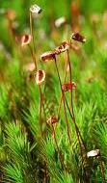
Bělomech sivý
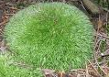

Fotografie: vlastní

